关于局网启用新互联网访问方式的通知

为了更好的应用信息化手段提升办公效率，解决现有互联网代理设备性能不足的问题，信息化管理中心近期将启用新的中石化胜利区域中心互联网链路，新互联网访问方式基于AD认证（web页面弹框），免流量限制，操作方便，网速设上限，设置操作方法如下：

1. 打开IE浏览器——>工具（ALT+T）——>Internet选项——>连接——>局域网设置中原有代理设置的√去掉，点击确定。

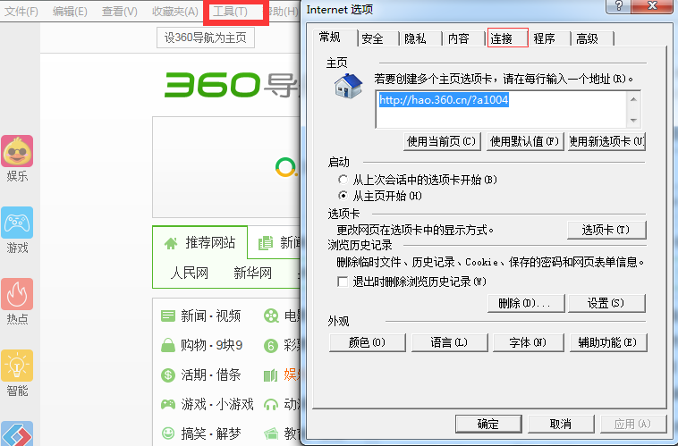

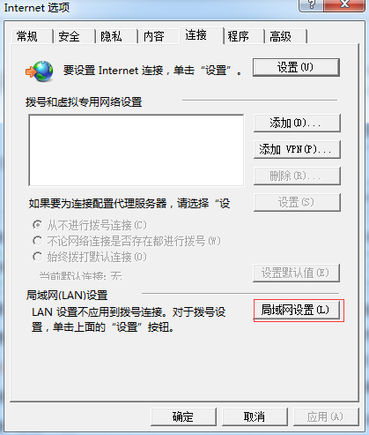

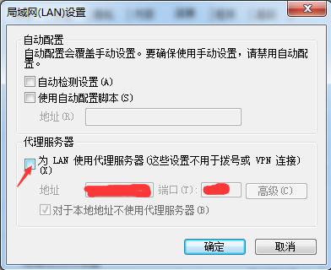

2、打开浏览器输入任意外网网址如[www.baidu.com](http://www.baidu.com)会弹出以下页面，在红色箭头处输入AD账号（如xxxx.slyt）及密码进行登录。

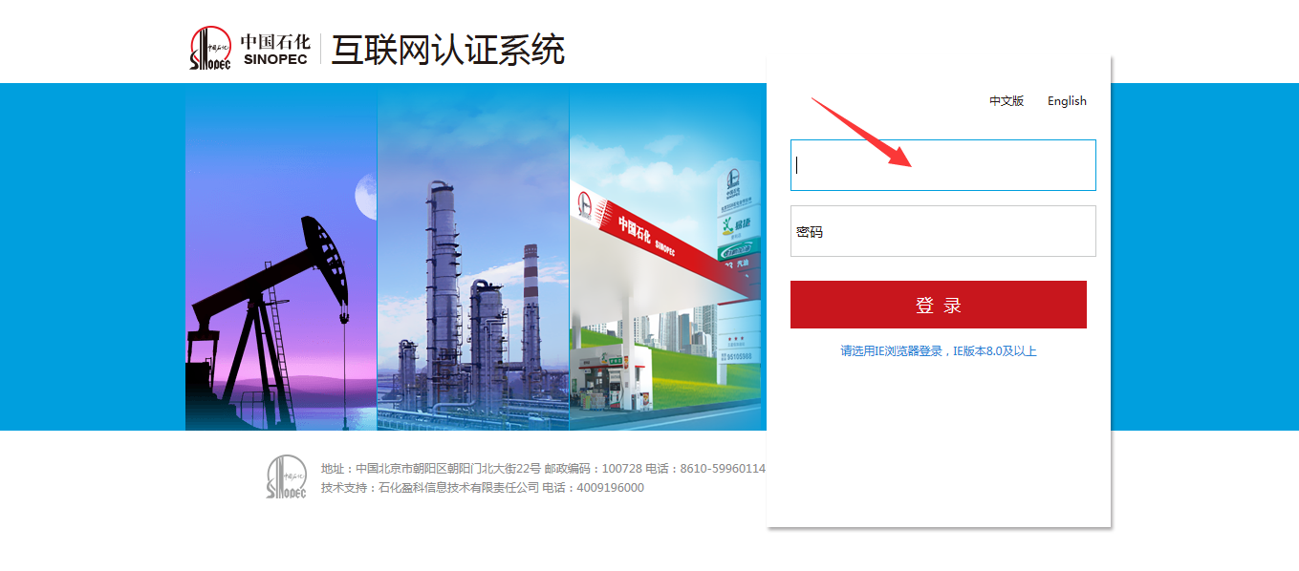

3、登录成功后弹出以下界面即可访问互联网.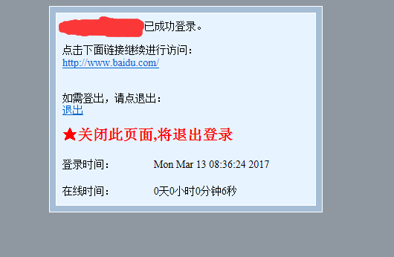

注：认证8小时内有效，8小时后如要再次访问互联网需重新登录

管理局计划2017年年末停用油田现有代理服务，我院新互联网访问方式开通时间请关注短信通知，为了确保平稳过渡，旧的互联网代理方式和新方式将会并行使用一周。新互联网访问仅对已有互联网代理访问权限的人有效，申请互联网代理业务申请流程不变，可以联系8555873申请开通或延期。